ПРАЗДНИК К 9 МАЯ «Я ПОМНЮ! Я ГОРЖУСЬ!» В РАЗНОВОЗРАСТНОЙ ГРУППЕ «СОЛНЫШКО»

Цель: расширение знаний о государственных праздниках и историческом наследии нашей страны, а также закрепление представления о празднике.
Задачи: способствовать формированию чувства гордости за свой народ, его боевые заслуги;
развивать духовно - нравственный и интеллектуальный потенциал художественно-эстетическими средствами, музыкальной культурой;
воспитывать любовь и уважение к своей родине – России, воспитывать в детях чувство уважения к защитникам Отечества, ветеранам ВОВ.
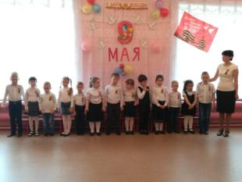
Ведущий: 9 Мая праздник необычный. Всякий праздник - это, прежде всего радость, веселье, смех. Необычность дня 9 мая в том, что радость переплетается с горем, смех со слезами.
Даша: Казалось было холодно цветам,
И от росы они слегка поблекли.
Зарю, что шла по травам и кустам,
Обшарили немецкие бинокли.
Полина: Цветок, в росинках весь, к цветам приник,
И пограничник протянул к ним руки,
А немцы, кончив кофе пить в тот миг
Влезали в танки, закрывали люки.
Люба: Такою все дышало тишиной,
Что вся земля еще спала, казалось
Кто знал, что между миром и войной
Всего каких-то пять минут осталось.
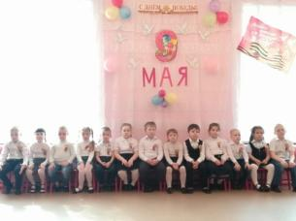
Звучит запись текста Ю.Левитана: «Внимание! Говорит Москва.», в записи звучат «разрывы бомб»
Ведущий: Фашисты сжигали дома, убивали людей. Мужчины уходили воевать, защищать свою землю.
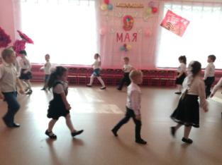
Перестроение детей – марш «Прощание славянки»
Наши солдаты преградили дорогу врагу и не жалели сил шли к Победе! А те, кого не взяли на фронт, служили Родине в тылу. Женщины, старики и дети заменили, ушедших на войну, мужчин - делали танки, самолеты, снаряды, выращивали хлеб. «Все для фронта! Все для Победы!» - лозунг военных лет. Война шла долгих страшных четыре года.
Максим:
В тот самый длинный день в году,
с его безоблачной погодой
Нам выдал общую беду на всех,
на все четыре года.
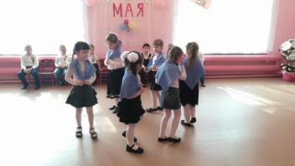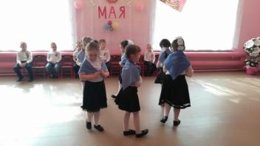
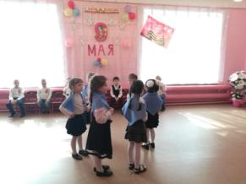
Девочки танцуют танец под песню «Синий платочек»
Ведущий: Война стала тяжелейшим испытанием для нашей страны. Только сам народ с его стойкостью, самоотверженностью, готовностью отдать жизнь за Родину мог ее спасти. Много горя принесла война, много слез пролили люди за эти годы.
Матвей: Время лекарь и эту роль испытало оно над всеми.
Но бывает людская боль, над которой не властно время.
Вот опять, через столько лет, моя бабушка в День Победы
Не цветы, не венок, а хлеб принесла на могилу к деду.
Ведущий: Некоторые небольшие города и села, фашисты сожгли полностью. Не осталось ни одного дома, ни одного человека. Много погибло солдат, женщин и детей. Война страшна, на войне убивают. Прошедшие это испытание научились ненавидеть врага, но остались людьми. Как и прежде дружили, влюблялись, каждый миг готовы были к самопожертвованию.
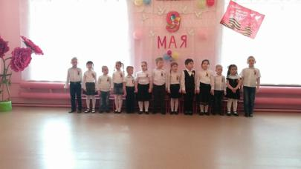
Дети поют военные попурри.
Ведущий: Моряки, артиллеристы, пограничники, связисты.
Всем, кто мир наш бережет и границы стережет
За великие дела слава и хвала.
Но вот, наконец, удалось нашим воинам - защитникам одолеть врагов. Начали они выгонять их с нашей земли. И выгнали до самого главного их города Берлина. И в этот самый день объявили о Победе над врагом.
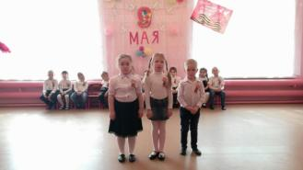
Артем: В цветы все улицы одеты, и песни звонкие слышны,
Сегодня праздник - День Победы! Счастливый, светлый день весны!
Кира: То утро стало знаменитым - по всей планете весть пошла
Фашисты подлые разбиты Российской Армии хвала.
Валя: Вдохнули полной грудью люди Конец войне! Конец войне!
И многоцветные салюты сверкали долго в вышине.
Ведущий: И с тех пор, каждый год в этот день 9 мая наши люди празднуют День Победы. Поздравляют друг друга с тем, что нет больше войны на нашей земле. Вспоминают тех, кто погиб, сражаясь с фашистами. Благодарят воинов, которые победили фашистов и освободили нашу землю от врагов. Эти воины сейчас очень старые люди, но в этот праздник Победы, надевают свои ордена и медали, полученные за героическую борьбу с врагом, и выходят на парад Победы.
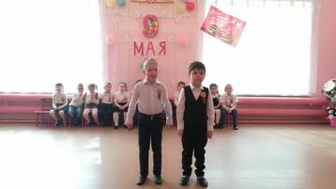
Егор: Еще тогда нас не было на свете
Когда гремел салют из края в край.
Солдаты подарили всей планете
Великий Май, победный Май.
Ярослав: Еще тогда нас не было на свете
Когда с победой вы домой пришли.
Солдаты Мая, слава вам навеки
От всей земли, от всей земли!
Ведущий: Семьдесят шесть лет прошло со дня окончания Великой Отечественной войны. Но мы не должны забывать этот страшный урок истории.
Захар: Я хочу, чтоб сияло солнце,
Но не только над нашей страной,
Чтобы дети на всей планете
Улыбались вместе со мной,
Чтобы утром они просыпались
И увидели солнце в окно,
А не черный дым пожарищ, проползающий по земле.
Пусть во сне не присниться такое,
А приснится лишь мама моя
Или солнышко золотое, день весенний, родные края.
Дима: Мир в каждом доме, в каждой стране!
Мир - это жизнь на планете.
Мир - это солнце на нашей Земле!
Мир - нужен взрослым и детям!
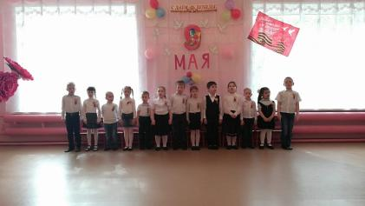
Дети поют песню «Солнечный круг»
Ведущий: Наш праздник не заканчивается. 9 мая с мамами и папами сходите к памятнику нашим воинам - землякам, погибшим за Родину. Возложите цветы.
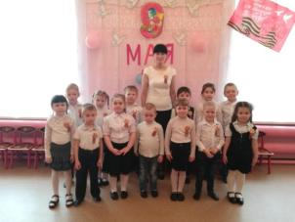
Под музыку Д. Тухманова «День Победы» дети выходят с музыкального зала.

